CASTAGNACCIO
Perfetto per una merenda in un umido e piovoso pomeriggio autunnale.
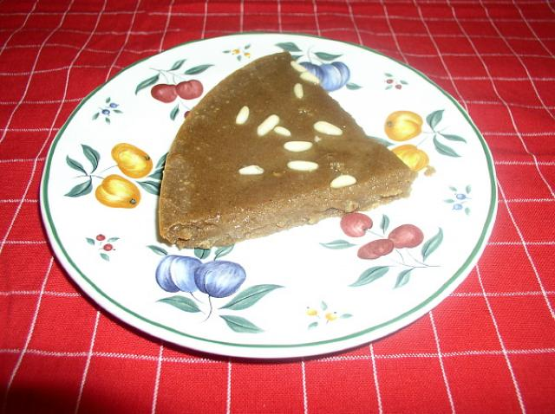
Difficoltà
Facile
Ingredienti per 4 porzioni
- 350 gr. di farina di castagne
- 3 cucchiai di zucchero
- 3 cucchiai di uvetta sultanina provare con 6 cucchiai abbondanti
- 1 bustina di pinoli(2 cucchiai nell’impasto e il resto sopra all’impasto nella teglia)
- 1 bicchiere d'olio
- un pizzico di sale
- 1/4 di litro di latte
Preparazione
Ammorbidire l'uvetta in acqua tiepida.
Versare la farina di castagne e lo zucchero in una terrina con più di metà dell’olio, aggiungere un pizzico di sale il sale.
Diluire con il latte freddo.
Aggiungere l'uvetta strizzata e metà la bustina di pinoli, mescolare bene.
Imburrare bene una teglia di silicone, versarvi la pastella, disporre sulla superficie i pinoli e irrorare con il resto dell'olio.
Mettere la teglia in forno caldo (180°) per circa 50 min. e lasciare cuocere finché si sarà formata una leggera e croccante crosticina.
Servire tiepido o freddo.

